# ПРОГРАММА ВОССТАНОВЛЕНИЯ. НА 4 НЕДЕЛИ

**Нельзя:**

глубокое приседание, спорт, ходьба.

**Нежелательно:**

плавание брассом, длительное сидение.

**Перегрузка – избегать.** Установить предел возможностей. Вечером, при выполнении холода на низ надколенника, определить уровень болезненности и дискомфорта в колене, если он стал больше – колено перегружено. При перегрузке - необходимо вспомнить какая нагрузка в течении дня выполнялась и исключить ее.

**Задачи:**

1. **Разработка объема движения.**
2. **Контроль отека и боли.**
3. **Стабилизация таза.**
4. **Повышение выносливости большой ягодичной мышцы.**

# Ежедневные мероприятия.

1. **Противоотечные мероприятия:**

Подъем ноги (на подушку), холод (температура **0-5°С**) на низ коленной чашки, по 10 минут 5 раз в день, чаще после нагрузки, при дискомфорте. С провисанием (разгибанием ноги в колене) на валике (валик под ахилловым сухожилием) – рис. 1.

**Для холода используются:** многоразовый компресс для холода гелевый или одноразовый компресс для холода “Снежок”.

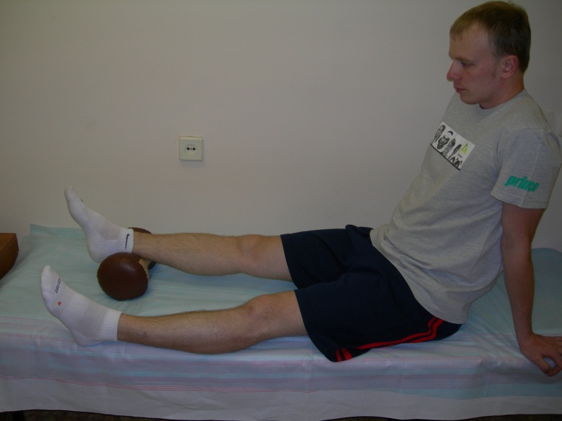

Рисунок 1 - Пассивное разгибание в коленном суставе (провисание). Для охлаждения коленного сустава на низ надколенника и проекцию суставной щели накладывается компресс для холода.

1. **Мобилизация мягких тканей надколенника. 2 раза в день**
   1. Мобилизация надколенника вниз и вверх. И.п. сидя вытянув ноги, вести надколенник вверх, затем вниз, задержка 30 секунд в каждом положении, 3 раза повтор – рис. 2.

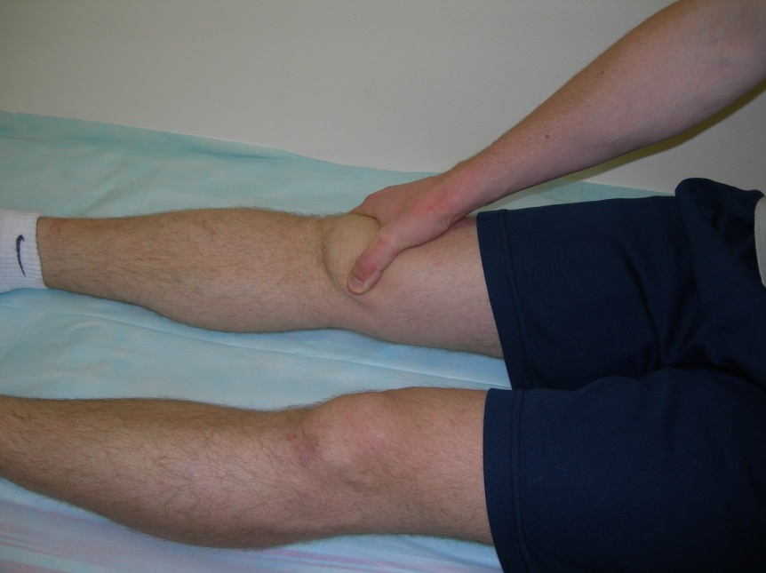

Рисунок 2 - Мобилизация надколенника вниз.

* 1. Мобилизация жировой подушки. И.п. сидя вытянув ноги, надколенник удерживается кистью одной руки (неподвижен), другой рукой проводится мобилизация (глубокое смещение) жировой подушки в стороны, 2 мин.

**3. Блок упражнений на объем движения:**

3.1 Разгибание. И.п. сидя, кулаком показать на носок с оперированной стороны, не сгибаясь в пояснице – наклон вперед до ощущения растяжки сзади бедра, задержка в крайнем положении 30 сек х 3 раза. **5 раз в день.**

* 1. Сгибание. Начать в и.п. сидя, свесив ноги, неоперированной ногой согнуть оперированную

до дискомфорта, задержка в крайнем положении 30 сек, 3 раза повтор, **5 раз в день**.– рис. 3.

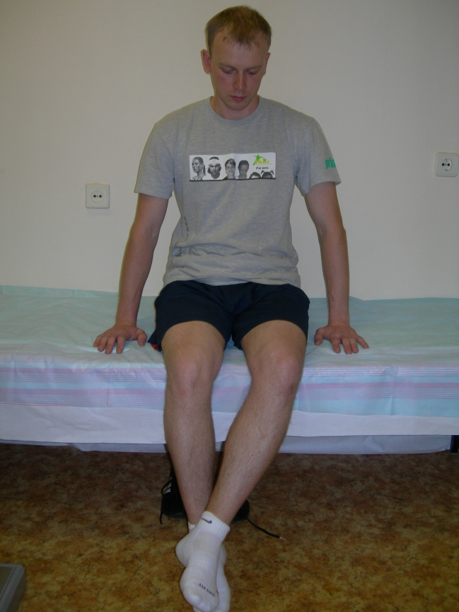

Рисунок 3 - Пассивное сгибание в коленном суставе (вариант в и.п. сидя свесив ноги).

**4. Блок упражнений для укрепления ягодичных мышц:**

4.1 Для активации ягодичных мышц необходимо носить все время, кроме сна, крестцово-подвздошный пояс (или ремень, который затягивается на любую ширину). Середина пояса должна располагаться сразу выше вертелов тазобедренных суставов (рис. 4). Степень натяжения пояса минимальная, до уменьшения болезненности и мышечного спазма сразу над тазобедренным суставом. При укреплении ягодичной мышцы с этой же стороны, нормализации ее функции, пояс можно снять.

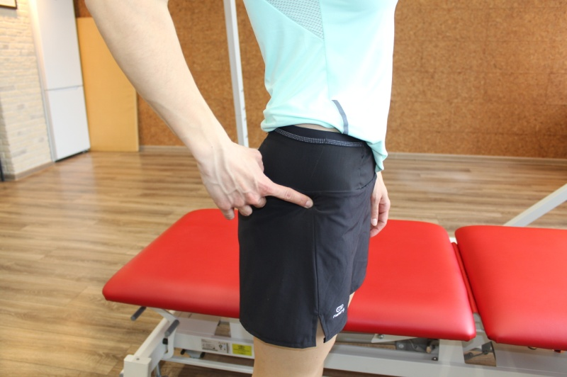

Рисунок 4 - Место фиксации таза крестцово-подвздошным поясом.

4.2 И.п. на животе, рука пациента на пояснице (чтобы исключить сокращение мышц разгибателей), поднимается нога с проблемной стороны (на 5-7 см), прямая в колене (чтобы исключить сокращение подколенных мышц) – рис. 5. Стопа в небольшой наружной ротации, носок на себя. Удерживается статическое напряжение большой ягодичной мышцы в течении 10 секунд, повтор 10 раз. 2 раза в день.

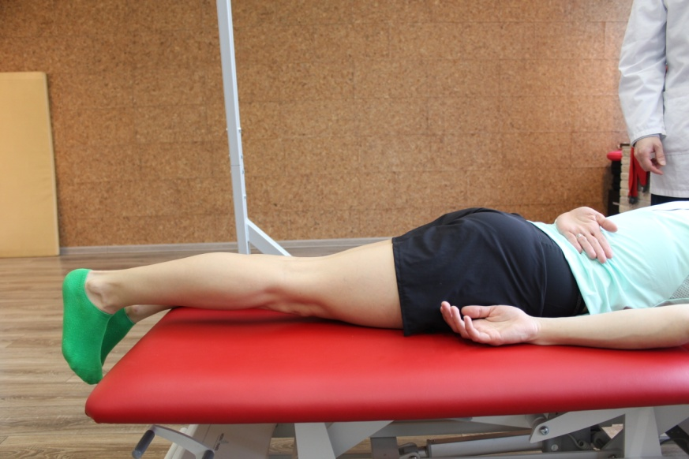

Рисунок 5 - Упражнение для статического изолированного укрепления большой ягодичной мышцы.